**学习评价**

1. 下面的算式与25+56结果相等的是（ ）。

A.25+65 B.98-17 C.81-25

（答案：B）

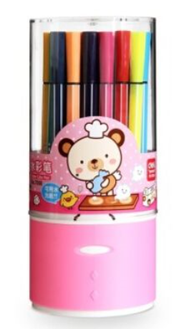

1. 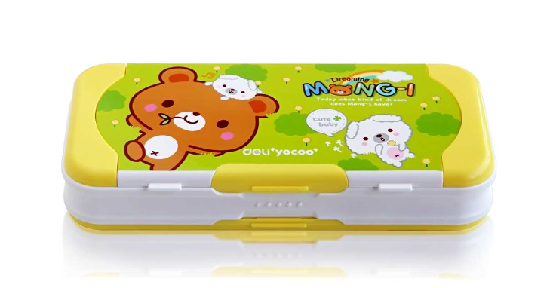一个 32元，一盒 比一个 便宜9元，1盒 多少元？下面选项正确的是（ ）。

A.41 B.33 C.23

（答案：C）

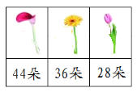

3. 比 多多少朵？下面选项中正确的是（ ）。

A.8 B.16 C.72

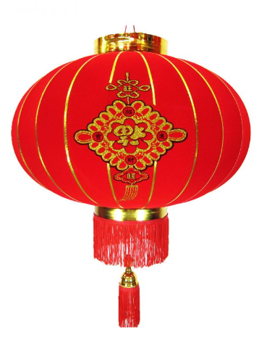(答案：B）

4.小明买一个 付给售货员80元钱，找回8元钱，这个灯笼的价钱是（ ）。

A.88元 B.82元 C.72元

(答案：C）

5.下面的算式中，结果最接近90的是（ ）。

A.47+40 B. 99-10 C.35+46

（答案：B）

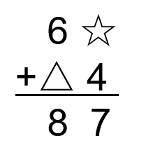

6. 这个算式中的☆和△所表示的数分别是（ ）。

A. = 3 ，△=3 B. = 2，△=3 C. =3，△=2

（答案： C）

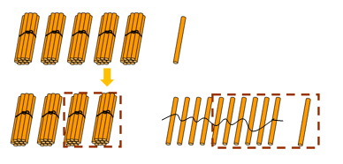7. 根据右图列出的算式是（ ）。

A. 51-27=24

B. 27+24=51

C. 51-24=57

（答案：A）

8. 一个数与37的和在70—80之间，这个数可能是（ ）。

A.32 B.38 C.43

（答案：B ）

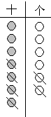

9. 在下面的算式中，能够用右图表示的是（ ）。

A. 34+42=76 B. 76-34=42 C.76-42=34

（答案：C）

10. 小丽要用50元买下面的任意两种商品，售货员最多会找给她（ ）元。

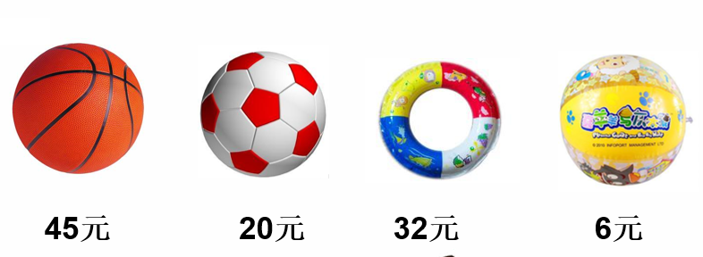

20元

18元

6元

28元

A.16 B.24 C.26

（答案：C）